Nuovo contratto, permessi in bilico –
Sì alle lezioni private a scuola, ma solo a studenti di altri
istituti.
Da: Professione Docente <redazione@professionedocente.com>



Professione Docente: Servizio Newsletter

  
  Nuovo contratto, permessi in bilico
  Permessi in bilico con il nuovo contratto. Le modifiche legislative che sono intervenute dal 2009 ad oggi hanno fortemente ridimensionato gli ambiti all'interno dei quali la contrattazione può muoversi liberamente. E ciò potrebbe determinare un peggioramento delle condizioni di lavoro dei dipendenti d della scuola, tramite la cancellazione o il ridimensionamento dei diritti relativi alle assenze ai permessi e ai congedi.
  Pulsante
  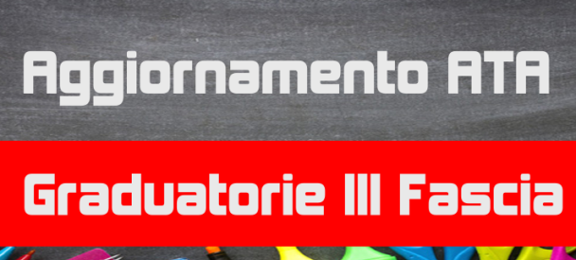
  Ata, più di un milione di utenze Polis da revocare
  Nel portale Polis del ministero dell'istruzione ci sono circa un milione e centomila utenze che non accedono al sistema dal 2015. Lo ha fatto sapere la direzione generale per i contratti, gli acquisti e per i sistemi informativi e la statistica con una nota inviata ai sindacati della scuola il 21 novembre scorso.
  Pulsante



Sì alle lezioni private a scuola, ma solo a studenti di altri istituti
I genitori di un ragazzo alunno di una scuola diversa da quella in cui lavoro mi hanno chiesto di impartire lezioni private al figlio e siccome vorrei fare le cose in regola mi interesserebbe sapere cosa dice la legge al riguardo (i riferimenti normativi) e se posso svolgere tale attività direttamente nella mia scuola.
Pulsante

